GUIA DIGITAL N° 2
ASIGNATURA: HISTORIA, GEOGRAFIA Y CIENCIAS SOCIALES
CURSO: 7° BÁSICO
DOCENTE: MARIA TERESA SERRANO
Semana: del 06 de Abril al 10 de Abril

UNIDAD 1: Evolución de los seres humanos
Objetivo de la clase: Analizar las características de la evolución de los seres humanos
Recuerda que para entender la Información explícita del texto debes:
1.- Leer comprensivamente el texto y buscar allí la información.
2.- Analizar las láminas o esquemas que más abajo aparecen, para complementar información.
3.-Responda en su cuadern0 con letra clara y buena ortografía
3.-Pegue la guía en su cuaderno
Para desarrollar la habilidad de analizar, identificar, describir, extraer información relevante, se requiere que seas capaz, después de la lectura comprensiva, , de reconocer la(s) idea(s) y/o información(es) expresada(s) explícitamente en el texto o bien en las láminas adjuntas.

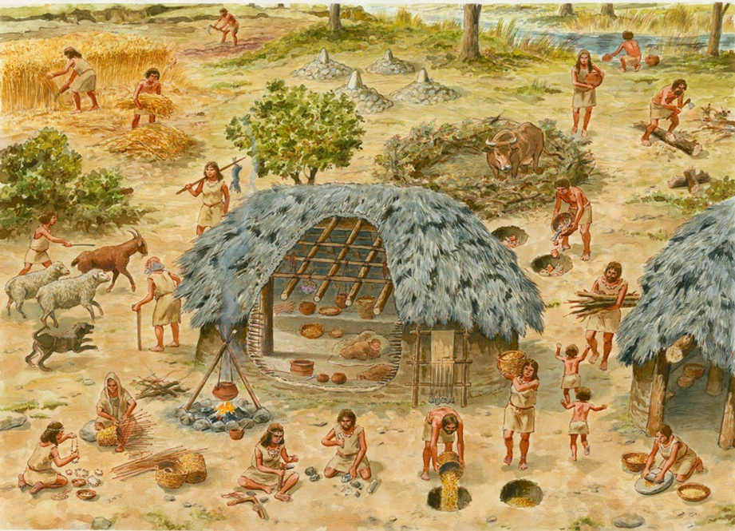

Con los primeros hombres y mujeres, hace más de dos millones de años, comenzó la historia de la humanidad. Con ellos hizo su aparición la cultura, característica propia de los seres humanos, surgida de la capacidad para responder creativamente a las exigencias del medio, generando diferentes modos de vida.

¿Qué son los Tiempos Primitivos?
Se denomina de esta manera al período de la historia que transcurrió desde los comienzos de la humanidad hasta la invención de la escritura hace unos 5.500 años. Fue durante estos momentos de la vida del ser humano en que lograron crear las bases de todo el desarrollo de la humanidad.

¿Prehistoria?: de esta manera se denominaba al período previo a la creación de la escritura, dejando fuera de la Historia a aquellos pueblos que no escribían, sin considerar que cada pueblo va dejando múltiples testimonios materiales de su pasado.
Es así como hoy se comprende a la Prehistoria como parte de la Historia, aunque las fuentes que se usan para estudiarla son diferentes. Es entonces cuando el trabajo de los arqueólogos es fundamental para recoger, registrar y analizar los diferentes restos y testimonios dejados por los seres humanos en su paso por la Tierra, son las fuentes que nos permiten conocer como se adaptó la humanidad a lo que su medio ambiente le ofrecía.
A este período se le denomina entonces, Tiempos Primitivos y se para su estudio se dividen en etapas, de acuerdo a como hombres y mujeres se enfrentan a nuevos desafíos y de sus respuestas surgen diferentes formas de vida.

Edades de Los Tiempos Primitivos

Edad de piedra Tallada o Edad de Piedra Pulida o Edad de los Metales
Paleolítico Neolítico
(2.500.000a.a – 10.000a.a) (/10.000 a. a – 7.000 a. a) (7.000 a. a - 5.500 a.a)

……………………………………………………………………………………………………………………..
……………………………………………………………………………………………………………………….
…………………………………………………………………………………………………………………….
………………………………………………………………………………………………………………………
………………………………………………………………………………………………………………………
……………………………………………………………………………………………………………………….
……………………………………………………………………………………………………………………..
……………………………………………………………………………………………………………………….
I.Complete el esquema anterior con las características de cada etapa de los Tiempos Primitivos, apoyándose con la lectura de su texto guía.
¿Qué es la Hominización?
Se reconoce como el largo proceso de evolución biológica y cultural de la especie humana durante el Paleolítico, que dio origen al Homo sapiens sapiens, nombre que recibe el ser humano moderno.
El proceso de hominización está asociado a una serie de cambios evolutivos en el aspecto biológico: como el aumento del tamaño del cerebro, la complejización de las funciones cerebrales; la evolución de la mano que logra la completa posición del pulgar en relación con los demás dedo; la disminución gradual del tamaño de la cara y de los dientes, mejorando la capacidad de masticación de los alimentos, la bipedación, es decir, lograr erguirse sobre sus dos pies dejando así las manos libres, lo que permitió desplazarse de mejor forma ampliando el campo visual.
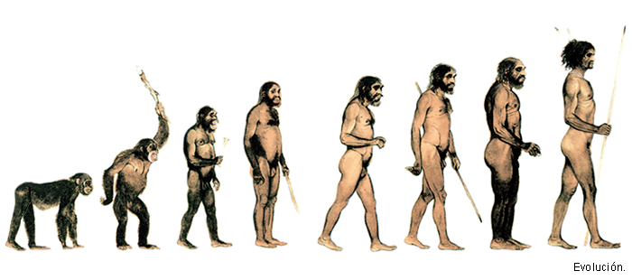
Además de los cambios biológicos sufridos en este proceso, se desarrollaron las primeras manifestaciones culturales que permiten diferenciar a la especie humana de otras especies. La capacidad de fabricar herramientas y utensilios, de dominar el fuego, las primeras expresiones artísticas y rituales, como la sepultura de sus muertos, son elementos exclusivos del desarrollo humano.
II. Observe la imagen anterior y responda:
1.-Señale tres cambios evolutivos apreciables en esta imagen.
a)…………………………………………………………………………………………………………
b)………………………………………………………………………………………………………
c)………………………………………………………………………………………………………
III. Señale dos características de cada tipo humano nombrado:
a) Australopitecus
b) Homo habilis:
c) Homo erectus.
d) Homo neandertales
e) Homo sapiens:
¿Cómo se expandió la especie humana?
El largo proceso de evolución de la especie humana no ocurrió en forma homogénea ni al mismo tiempo en todo el planeta. También, la ocupación de los espacios se hizo gradualmente, en la medida en que se desarrollaron nuevas técnicas y formas para satisfacer las necesidades emergentes. Los primeros humanos originarios de Africa, habrían migrado hacia Europa y Asia, y posteriormente ocuparon los continentes de América y Australia en forma paulatina.
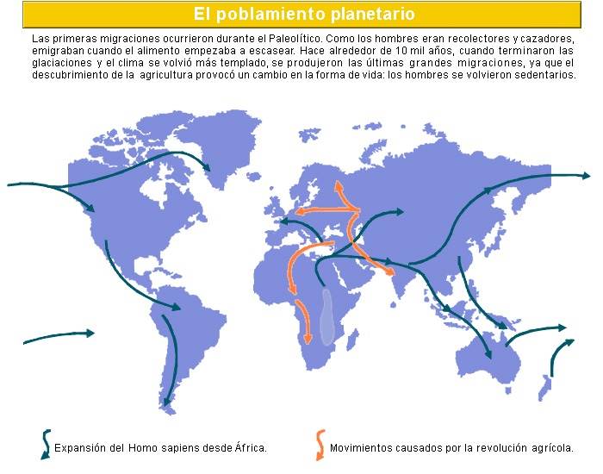
IV. De acuerdo al mapa anterior y a los contenidos de tu texto guía responda:
1.-¿Qué características climáticas permitieron la migración de tipos humanos a través de continentes que hoy están separados por océanos?

2.-Hubo tres grandes olas migratorias desde África. ¿Cuándo ocurrieron y que tipos humanos las protagonizaron?

Cuídese y no salga de casa

Solucionario

OAT Pensar en forma autónoma y reflexiva, fundamentar las ideas y posturas propias, y desarrollar una disposición positiva a la crítica y la autocrítica.
Estimado estudiante
Confío que se encuentre bien al igual que su familia
Como su profesora :Confío en tu honestidad y necesito que utilices esta hoja al final de haber realizado tus ejercicios, ya que te entrego el solucionario con la finalidad que compares tu respuesta.

SI TIENES TODO BIEN FELICITACIONES
SI TE EQUIVOCASTE CONOCERÁS DONDE ESTUVO TU ERROR. “FELICITACIONES POR TU HONESTIDAD TU ERES CAPAZ TEN PRESENTE DE LOS ERRORES SE APRENDE”

Ítem I
Paleolítico | Neolítico | Edad de los metales
Vida nómade  Eran cazadores y recolectores  Desarrollaron herramientas y armas de hueso, marfil y piedras  Vivian en clanes  Descubrimiento del fuego  Arte rupestre | Vida sedentaria  Los asentamientos se ubicaban en zonas estratégicas, formando aldeas y pueblos.  Descubrimiento de la agricultura  Domesticación de los animales  Debido a la aparición de la alfarería, la cerámica y la fabricación de textiles, se produce la especialización del trabajo.  Surgen nuevos ritos funerarios y aparecen las primeras tumbas hechas de cerámica. | El ser humano comienza a fundir y dar forma a los metales  Los primeros metales que se aislaron y fundieron fueron el cobre, luego el bronce y finalmente el hierro.  En la edad de los metales nace el comercio, producto del intercambio de los metales

Item II Los cambios evolutivos
2.- a)Aspecto biológico: como el aumento del tamaño del cerebro, la complejización de las funciones cerebrales
b) la bipedación, es decir, lograr erguirse sobre sus dos pies dejando así las manos libres, lo que permitió desplazarse de mejor forma ampliando el campo visual.
c) La capacidad de fabricar herramientas y utensilios, de dominar el fuego, las primeras expresiones artísticas y rituales, como la sepultura de sus muertos, son elementos exclusivos del desarrollo humano.
Item III. Características de la evolución del ser humano

Australopitecos

Se consideran los primeros homínidos de nuestro planeta y, por lo tanto, antepasados del ser humano. La mayor diferencia de estas especies con otro primates de la misma época es su posición erguida, su capacidad de movimiento bípeda y la posesión de una mandíbula parecida a la nuestra.
Los Australopithecus dominaron su territorio durante millones de años, hasta que una serie de eventos les hizo evolucionar hacia dos tipos de especies. Los Paranthropus, que basaron su alimentación en la ingesta de vegetales, y los Homos, los cuales tenían una dieta basada en la carne. De las dos especies nos interesa mucho más la de los Homos, siendo nuestros antepasados.

Homo habilis
Uno de los primeros Homos, habitando el planeta hace alrededor de 2,4 millones de años. Se caracteriza por ser capaz de crear instrumentos simples de piedra, por un aumento craneal respecto al Australopithecus y por ser capaz de caminar de forma bípeda mucho mejor que sus antecesores.

Homo rudolfensis
Una especie tan parecida al Homo habilis que muchos estudiosos consideran que realmente son la misma especie, habitando en épocas parecidas en el planeta. Se diferencia del Homo habilis en una cara más plana y en la presencia de caninos más grandes.

Homo erectus
Esta especie fue descendiente del Homo habilis, viviendo entre 1.8 millones de años y 300.000 atrás. El Homo erectus fue capaz de salir de África, cruzando a otros continentes como Europa. Se caracterizaba por ser capaz de crear instrumentos mucho más complejos que los del Homo habilis. También fue una de las primeras especies de Homo en socializar con otros seres de su misma clase.

Homo neanderthales
Los conocidos como neandertales, siendo una de las especies más conocidas por la gente. Se cree que pudiera ser descendiente del Homo erectus. Esta especie estaba caracterizada por una gran habilidad para la creación de herramientas y otros artículos que las anteriores especies no eran capaces de fabricar.

Homo sapiens
Todas estas especies fueron evolucionando, teniendo cada vez cualidades más parecidas a las nuestras, y tras millones de años consiguieron evolucionar hasta convertirse en nuestra especie, los Homo sapiens. Los Homo sapiens fueron capaces de extenderse por todos los continentes, siendo mucho más habilidosos que las anteriores especies y creando herramientas que incluso los neandertales eran incapaces de fabricar.
Item IV
1.-Cambios climáticos comenzaron los deshielos desparecieron, los mares crecieron y los enormes animales se extinguieron
2.-Desde África hacia el continente asiático y europeo hace unos 65 000 años, según la evidencia genética

